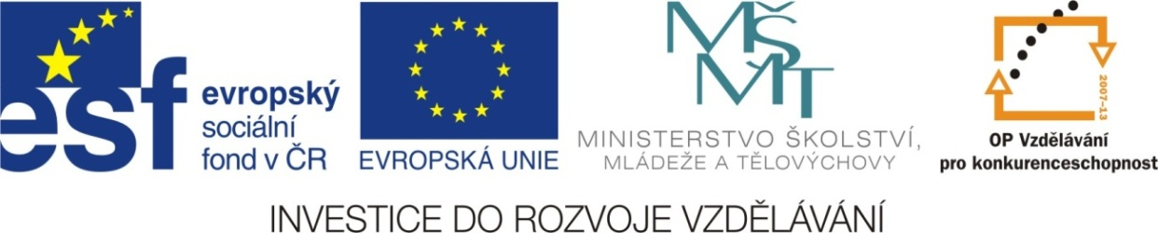

Adresa školy: ZŠ Třeboň, Na Sadech 375
Jméno autora: Mgr. Jana Písaříková
Název: VY_22_INOVACE_20 Nj/7
Číslo projektu: CZ.1.07/1.4.00/21.3807
Téma hodiny: Orte und Gebäude (místa a budovy)
Ročník: 7.
Klíčová slova: osmisměrka, názvy míst, budovy, předložka „v“
Datum tvorby: 30. 3. 2013

Metodické pokyny:

Tento pracovní list je určen žákům 7. ročníku. Jeho cílem je rozvoj řečových dovedností - procvičení, rozšíření a správné používání slovní zásoby.
Všechny tři úkoly jsou zaměřeny na slovní zásobu tematického celku místa a budovy. Zároveň mohou sloužit k procvičení gramatického jevu - překlad předložky „v, ve“. Jednotlivá cvičení je možné řešit formou společné i samostatné práce.
V prvním cvičení žáci vyhledávají v osmisměrce názvy míst a budov a rozdělují je do tabulky. V druhé úloze žáci dokončují věty podle obrázků. Podobným typem cvičení je také úkol číslo tři. Vyžaduje ovšem vyšší míru kreativity, neboť žáci dokončují věty podle uvedené činnosti. Cvičení má větší počet řešení, záleží na zkušenostech žáků.

Zdroje:

Obrázky byly použity ze serveru společnosti Microsoft
http://office.microsoft.com/cs-cz/images/?CTT=97
Bezplatné kliparty, fotografie, ilustrace, animace a zvuky pro produkty Microsoft Office.
Obrázek ve cvičení 2 (mapa Evropy) - www.cs.wikipedia.org/wiki/Evropa

Orte und Gebäude (místa a budovy)
1. Vyhledejte v osmisměrce názvy míst a budov a rozdělte je do tabulky podle toho, jak
přeložíte předložku „v“ ve spojení s daným slovem:

P | K | Ü | C | H | E | I
N | A | I | N | G | Z | T
E | D | R | A | E | I | A
T | R | R | K | T | M | L
R | P | K | S | L | M | I
A | P | O | R | U | E | E
G | P | A | S | S | R | N
E | S | C | H | U | L | E
IN | IM | IN DER
PRAG | PARK | POST
ITALIEN | GARTEN | KÜCHE
EUROPA | ZIMMER | SCHULE

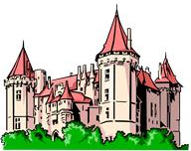
WIR SIND _ _ _ _ _ _ _ _ _ _ _ .
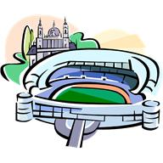
2. Dokončete věty. Doplňte, kde jsou děti:
Tina ist ...........................................................
Marko ist .......................................................
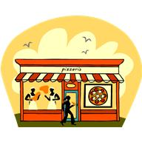
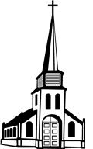
Erika ist ..........................................................
Thomas ist ....................................................
Julia ist .........................................................
Lukas ist ........................................................

3. Podle uvedené činnosti poznejte a doplňte místo, kde se Alex nachází:

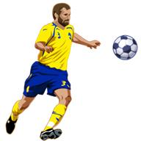
Ich suche Pilze................................................................ .
Ich fotografiere Big Ben ................................................. .

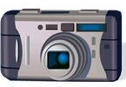
Ich lerne Deutsch ........................................................... .
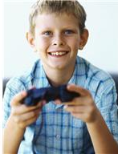
Ich spiele Fußball ........................................................... .
Ich koche eine Suppe...................................................... .
Ich sehe Eiffelturm ........................................................ .

Orte und Gebäude (místa a budovy) - řešení
1. Vyhledejte v osmisměrce názvy míst a budov a rozdělte je do tabulky podle toho, jak
přeložíte předložku „v“ ve spojení s daným slovem:

P | K | Ü | C | H | E | I
N | A | I | N | G | Z | T
E | D | R | A | E | I | A
T | R | R | K | T | M | L
R | P | K | S | L | M | I
A | P | O | R | U | E | E
G | P | A | S | S | R | N
E | S | C | H | U | L | E
IN | IM | IN DER
PRAG | PARK | POST
ITALIEN | GARTEN | KÜCHE
EUROPA | ZIMMER | SCHULE

WIR SIND IN DER KLASSE.
2. Dokončete věty. Doplňte, kde jsou děti:
Tina ist .........im Schloss.................................
Marko ist ...........in der Pizzeria......................
Erika ist ......in Paris (in Frankreich)................
Thomas ist ....in Berlin (in Deutschland).........
Julia ist ...........im Stadion.............................
Lukas ist ..........in der Kirche...........................
3. Podle uvedené činnosti poznejte a doplňte místo, kde se Alex nachází:


Ich suche Pilze...................im Wald............................... .
Ich fotografiere Big Ben .....in London (in England)....... .

Ich lerne Deutsch ...............in der Schule...................... .
Ich spiele Fußball ................im Stadion......................... .
Ich koche eine Suppe............in der Küche..................... .
Ich sehe Eiffelturm ...........in Paris (in Frankreich)......... .

Zdroje:

Obrázky byly použity ze serveru společnosti Microsoft
http://office.microsoft.com/cs-cz/images/?CTT=97
Bezplatné kliparty, fotografie, ilustrace, animace a zvuky pro produkty Microsoft Office.

